温州市职业技能大赛
制鞋工技术工作文件

温州市鞋类设计师和制鞋工赛区组委会

2023年5月

一、技术描述
（一）项目概要
本大赛工种为制鞋工项目，以国家职业标准《制鞋工》中的高级技能（三级）标准为命题依据，竞赛包含理论、实操两个环节，分别占选手总成绩的20%和80%。
（二）理论知识与操作技能
1.理论知识
理论知识包含职业道德、专业知识，试题均为客观题，卷面分值为100分，闭卷考试，时间为60分钟。
理论知识命题教材依据为《鞋产品开发实务》（中国轻工业和出版社），具体说明见附件1。
2.操作技能
制鞋工  100分 | 做帮  (30分) | 根据现场提供的样鞋，把材料袋中的鞋料制作成为一双完整的鞋帮套，工艺制作应符合样鞋所示工艺要求。 | 150  分钟
缝帮
(70分)
二、评判标准
（一）权重
选手竞赛总成绩由理论成绩和技能成绩两部分构成，计算公式为：
总成绩=理论成绩×20%+技能成绩×80%
说明：理论成绩与技能成绩均为百分制，如遇总成绩相同，则操作技能分值高者胜出。
（二）实操评分表
见附件2。
三、大赛规则
（一）作品细则
1.每位参赛选手一个工位，按现场提供的任务书要求完成作业内容。
2.同一职业工种采用相同的试题。
3.参赛选手在作业过程中应该遵守相关的规章制度和安全守则，如有违反，则按照相关规定处理。
4.参赛选手提交的相关作品不得出现选手姓名或身份信息，否则视为作弊，成绩无效。
5.大赛任务书当场启封、当场有效。任务书每人一份，比赛完成后与作品一同提交，不允许参赛选手带离赛场，也不允许参赛选手摘录有关内容，否则按违纪处理。
6.若出现恶意破坏相关设施设备或影响他人比赛的情况，取消相关选手的参赛资格。
7.参赛选手需仔细阅读任务书内容和要求，作业过程中如有异议，可举手向现场裁判人员反映，不得扰乱赛场秩序。
8.现场裁判宣布比赛结束时，参赛选手必须停止所有相关的操作，否则以违纪处理。
（二）赛程细则
1. 赛前30分钟，参赛选手按规定时间到达指定地点检录，加密裁判在对参赛选手的有效身份证件进行检查并进行比赛相关事项教育，完成批次号、工位号的抽取工作。
2.赛前15分钟，参赛选手持参赛证有序进入赛场。选手迟到15分钟以上，取消比赛资格。
3.参赛选手必须按照设备使用规程进行操作。参赛选手不得携带通讯工具和其它未经允许的资料、物品进入比赛场地，不得中途退场。如出现严重违规、违纪、舞弊等现象，经裁判组核实后取消比赛成绩。
4.当听到比赛结束指令时，参赛选手应立即停止操作，不得以任何理由拖延比赛时间，参赛选手按要求上交实物、任务书等，由考场工作人员签字确认后听从裁判指令离开比赛现场，离开比赛场地时，不得将任务书、草稿纸、实物等与比赛有关的物品带离比赛现场。
5.如果选手要求提前结束比赛，应报裁判批准。比赛终止时间由裁判记录在案，比赛作品上交后，选手不得再进行任何与比赛内容有关的操作。
6.赛务人员必须统一佩戴由大赛组委会签发的相关证件，着装整齐。
7.除现场裁判员、安全员和赛场配备的工作人员以外，其他人员未经允许不得进入赛区。
8.各参赛队的领队和随行人员一律不得进入赛场。
四、大赛设施设备
（一）赛场规格
每个工位需要1.38平方米,其中包括针车长1.2米，宽0.55米，凳子区域宽0.6米，长1.2米每个工位点750瓦一个插座。

（二）场地布局

（三）设备、工具与材料
1.赛场配置：
针车、板凳、压缝机、万能车、修理机、烘线机、针、线、梭心、冲板、大理石板、做帮用胶水、胶刷、胶壶。
2.选手自备：
水银笔、鞋用锤、拨锥、剪刀等做帮与缝纫通用工具。

五、安全与健康
1.选手禁止携带易燃易爆物品，违规者不得参赛。
2.出现安全操作事故者，取消参赛资格。
3.在竞赛过程中，发现参赛者使用规定以外的自带的工量具的，按零分计。
4.在比赛期间严重违反安全文明操作规程，出现重大人身安全、设备事故者，现场裁判有权直接终止相关选手的操作，并取消其参赛资格。
5.未尽事宜，由裁判组商议裁决。

附件1.理论命题教材依据
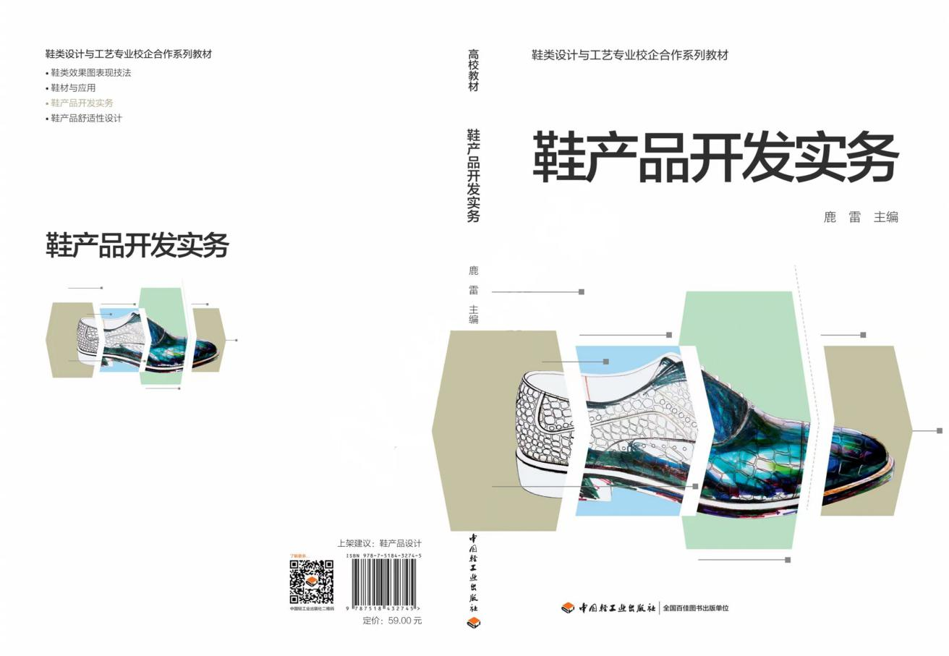
说明：制鞋工赛项理论试题出题依据为本教材制鞋生产工艺相关部分，即：第四章。

附件2.制鞋工技能操作评分表
项 目 | 评 分 细 目 表 |  | 分值 | 得分
做帮  （30分） | 1、能正确判断部件内、外踝，并正确使用做帮样板； |  | 5
 | 2、能正确选用和使用胶水，用量控制得当； |  | 5
 | 3、标志点、线标画位置正确、完整； |  | 10
 | 4、部件制作边缘整齐圆顺，与做帮样板所示造型相吻合。 |  | 10
缝帮  （70分） | 1、针、线规格选用符合工艺标准； |  | 5
 | 2、各缝线针距、线距符合工艺标准； |  | 10
 | 3、每道缝线起止位置正确，起止针位置线头处理得当，线迹流畅，无跳针、浮线等现象； |  | 15
 | 4、帮面部件装配中的平镶、翘镶处理得当； |  | 10
 | 5、帮面部件压接量和对位正确； |  | 10
 | 6、里部件搭接与缝纫正确； |  | 10
 | 7、帮面与帮里组合质量符合样鞋所示标准； |  | 10
扣分项 | 1、作品有较明显污损，可酌情扣1~10分；
 | 2、鞋帮上有多余的针眼，可酌情扣1~10分；
 | 3、现场裁判记录有浪费材料行为的，可酌情扣1~10分。
否决项 | 1、认定为作弊行为；  2、无作品提交或作品出现结构性错误；  3、不服从赛事组织安排；  4、严重违反安全与文明生产规范；  5、严重违反设备操作规程；  6、发生重大安全事故。 | ☆若出现否决项，请在下面方框中填写相应序号：  【 】 | 本项目出现任何一项，技能操作总分按零分处理。
总评成绩
裁判员（签名）

